文章规划
1.山东省确诊患者原始轨迹数据
2.选取时间间隔，重建轨迹（BP神经网络）
3.对重建模型的性能评估
4.产生安全路径（每多少分钟更新一次）
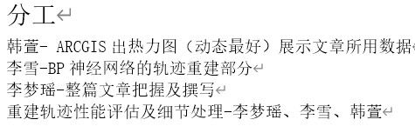
数据：经纬度
要求：避开感染疫情人到达过的地方

